Акт № 76/2021
о выявлении объекта наружной рекламы и информации (ОНРИ), без разрешения, срок действия которого не истек, либо договора на установку и эксплуатацию
на территории городского округа Павловский Посад Московской области

«18» ноября 2021 года проведена визуальная проверка объекта наружной рекламы и информации по адресу: Московская область, городской округ Павловский Посад, г. Павловский Посад, ул. Тихонова, д. 28
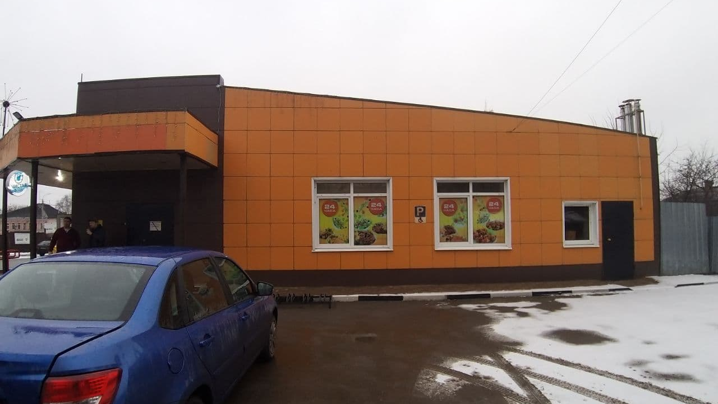 | 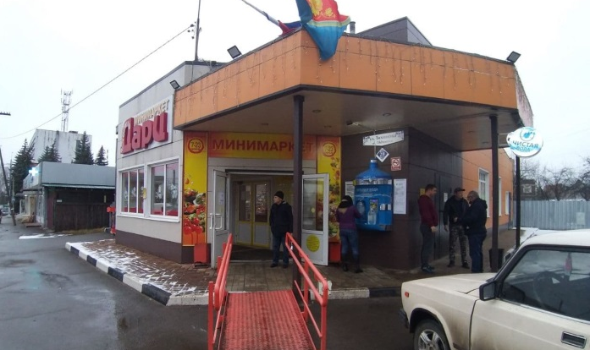
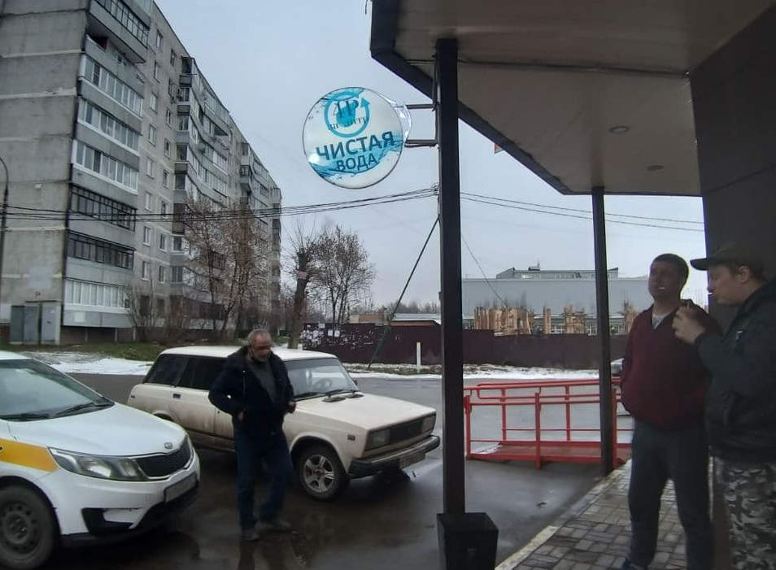 | 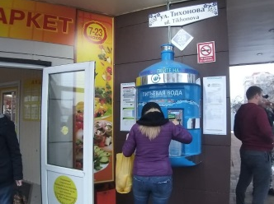
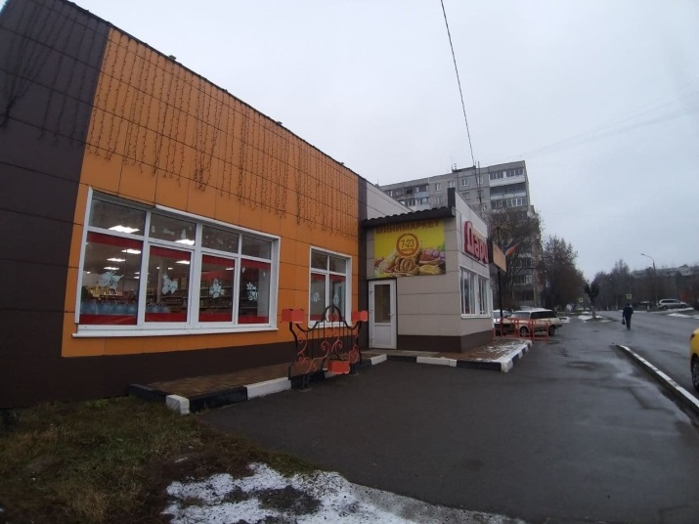 | 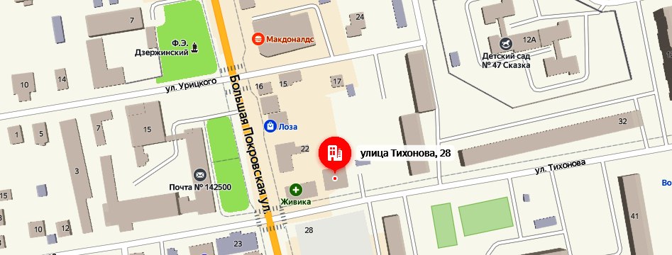

В результате проверки выявлены рекламно-информационные конструкции, которые установлены и эксплуатируются без разрешительной документации, что не соответствует требованиям «Архитектурно-художественного регламента информационного и рекламного оформления зданий, строений, сооружений и объектов благоустройства Московской области», утвержденного распоряжением Главного управления архитектуры и градостроительства Московской области от 14.07.2015 №31РВ-72 (далее – Архитектурный Регламент) и Административного регламента предоставления муниципальной услуги «Согласование установки средства размещения информации на территории городского округа Павловский Посад Московской области», утвержденного Постановлением Администрации городского округа Павловский Посад от 18.01.2018 №38, а именно:
На опоре при входе в здание размещена информационная конструкция с текстом «Чистая вода», тип конструкции – настенная, вид - консольная информационная конструкция (панель-кронштейн), конструкция размещена с нарушениями и в настоящее время находится в аварийном состоянии,
На фасаде (около конструкции в виде бутылки) размещена информация на бумажных носителях.
Владелец ОНРИ: Неизвестно.

Входная группа оформлена полкой конструкцией с графическими изображениями и текстом: «7-23 часа МИНИМАРКЕТ 7-23часа»,
На фасаде размещена плоская конструкция с графическим изображением и текстом: «7-23 часа МИНИМАРКЕТ»,
В витринах (окнах) размещены конструкции, с графическими изображениями и тестом «24 часа».
Владелец ОНРИ: ООО «ДАРЦ»

Собственник (иной законный владелец) имущества, к которому присоединены рекламно-информационные конструкции: ООО «Дарц», ОГРН: 1025004645852, ИНН: 5035011683, КПП: 503501001, 142500, Московская область, г. Павловский Посад, ул. Каляева, д. 3 а, Директор Демина Светлана Николаевна

Установка и эксплуатация средств размещения информации в Московской области допускается только при наличии разрешения на установку средств размещения информации, выдаваемого органом местного самоуправления Московской области, на территории которого предполагается осуществить установку и эксплуатацию средств размещения информации, обладающим соответствующими полномочиями.

Проверку провели:
Заместитель начальника отделом архитектуры,
градостроительства и рекламы Администрации Калашникова Наталья Николаевна

Главный эксперт отдела архитектуры, градостроительства
и рекламы Администрации Алексеева Елена Юрьевна

